Гуманитарный проект
учреждения культуры «Мостовский государственный музей “Лес и человек»
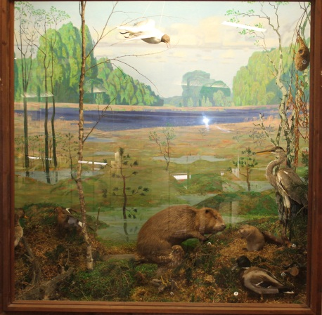
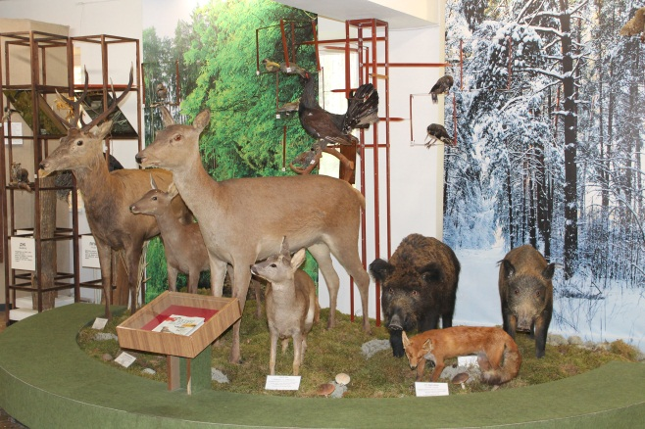
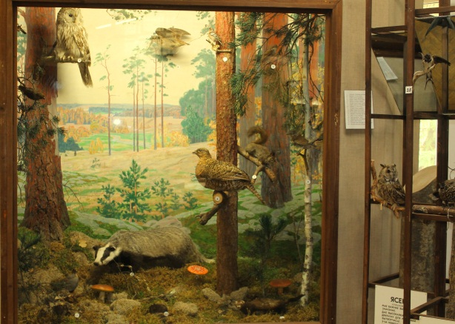

- Наименование проекта: «Природное наследие в интерактивном музейном пространстве)»
- Срок реализации проекта: 18 месяцев
- Организация – заявитель, предлагающая проект: учреждение культуры «Мостовский государственный музей “Лес и человек».
- Цели проекта:
экологическое образование и воспитание подрастающего поколения, формирование экологической грамотности у жителей района, приобщение людей с ограниченными возможностями к восприятию природной среды, путем внедрения интерактивных технологий в музейное пространство, обеспечивая тем самым сохранение природного наследия.
- Задачи, планируемые к выполнению в рамках реализации проекта:
- Оснастить экспозиционный зал «Природа края» современным оборудованием, которое позволит внедрить интерактивные методы повышающие интерес к музейной экспозиции, обеспечивая тем самым устойчивый дополнительный приток посетителей и способствуя формированию нового, интерактивного восприятия музея.
- Организовать проведение музейных занятий, тематических экскурсий, театрализованных мероприятий, которые привлекут разные категории посетителей, в том числе многодетные, малообеспеченные, социально-неблагополучные семьи и людей с ограниченными возможностями здоровья, а именно с нарушением интеллекта.
- Создать веб-сайт, который обеспечит информационную поддержку проводимых экологических мероприятий.
- Приобрести акустическую систему для максимального звукового сопровождения мероприятий музея.
- Организовать проведение экологического фестиваля «Земля в твоих ладошках» для знакомства с идеями, наработками и современными технологиями музея
- Целевая группа: разновозрастная аудитория, в том числе малообеспеченные, неполные, многодетные, социально-неблагополучные семьи, люди с ограниченными возможностями здоровья, а именно с нарушением интеллекта.
- Краткое описание мероприятий в рамках проекта:
- оснащение экспозиционного зала «Природа края» современным оборудованием, приобретение программного обеспечения (викторины, пазлы, обучающие игры), которое позволит внедрить интерактивные методы обучения.
- создание виртуальной Красной книги Республики Беларусь и виртуальной экскурсии «Тропами Липичанской пущи».
- создание и разработка веб-сайта.
- приобретение подвесной системы для экспонирования выставок.
- приобретение системы озвучивания экспозиционных залов.
- проведение экологического фестиваля «Земля в твоих ладошках» для знакомства с идеями, наработками и современными технологиями музея для сохранения природного наследия Мостовщины.
- разработка культурно-образовательной программы «Путешествие в страну Экологию», экологических мероприятий для людей с нарушением интеллекта, занятий выходного дня «Крепкая семья и экология» для детей из неблагополучных семей.
- создание экспозиции «Эко-лавка» – дегустация и приготовление фито-чая.

- Общий объем финансирования (в долларах США):
Источник финансирования | Объем финансирования (в долларах США)
средства донора | 63 000
софинансирование | 7 000

9. Место реализации проекта: Гродненская область, город Мосты, улица Советская 36-3, учреждение культуры «Мостовский государственный музей «Лес и человек»
10. Контактное лицо:
Н.А.Путиловская директор Мостовского музея «Лес и человек», 8 029 3824473, mosty_muzey@tut.by.

Будем рады сотрудничеству!

Hmanitarian project
of cultural institution «Mosty state museum “Forest and man»

- Name of the project: «Natural heritage in the interactive museum space».
- Project implementation period: 18 months.
- Applicant organization proposing the project: cultural institution «Mosty state museum “Forest and man».
- Aims of the project:
environmental education of the younger generation, formation of environmental literacy among residents of the district, involvement of people with disabilities in the perception of the natural environment through the interactive technologies in the museum space, thereby ensuring the preservation of natural heritage.
- Tasks planned for implementation within the framework of the project:
- To equip the exhibition hall "Nature of the region" with modern facilities, which will allow introducing interactive methods that increase interest in the museum exhibition, thus providing a steady additional influx of visitors and contributing to the formation of a new, interactive perception of the museum.
- To organize museum classes, thematic excursions, theatrical events that will attract different categories of visitors, including large families, low-income, socially disadvantaged families and people with disabilities, namely, with intellectual ones.
- To create a website that will provide information support for ongoing environmental activities.
- To purchase an acoustic system for maximum sound accompaniment of the museum events.
- To organize an environmental festival "Earth in your hands" in order to acquaint with the ideas, best practices and modern technologies of the museum.
- Target group: mixed-age audience, including low-income, incomplete, large, socially disadvantaged families and people with disabilities, namely, with intellectual ones.
- Brief description of the project activities:
- Equipping the exposition hall “Nature of the region” with modern facilities, purchasing software (quizzes, puzzles, educational games) that will allow introducing interactive teaching methods.
- Creation of a virtual Red Book of the Republic of Belarus and a virtual excursion “On the paths of the Lipichany Forest”.
- Website creation and development.
- Purchasing a suspension system for exhibiting.
- Purchasing a sound system for the exhibition halls.
- Holding an environmental festival “Earth in your hands” in order to acquaint with the ideas, best practices and modern technologies of the museum for the preservation of the natural heritage of Mosty region.
- Development of the cultural and educational program “Journey to the country of Ecology”, environmental activities for people with intellectual disabilities, weekend activities “Strong family and ecology” for children from disadvantaged families.
- Creation of the exhibition "Eco-shop" – tasting and preparation of herbal tea.

- Total funding (in US dollars): 70 000
Source of funding | Amount of funding  (in US dollars)
Donor funding | 63 000
Co-funding | 7 000

9. Project location: Grodno region, Mosty city, Sovetskaya Str., 36-3, cultural institution «Mosty state museum “Forest and man»
10. Contact person:
Natalia Putilovskaya, director of the cultural institution «Mosty state museum “Forest and man», 8 029 3824473, mosty_muzey@tut.by.

We will be glad to cooperate!

